

Programação em Lógica

*Aplicação em Prolog do Jogo de Tabuleiro Exo*

*MIEIC – Turma 5 – Grupo Exo_2*

*(20 de outubro de 2019)*

Ana Filipa Campos Senra         **up201704077@fe.up.pt**

Cláudia Inês da Costa Martins**up201704136@fe.up.pt**

Índice

Descrição Do Jogo 3

1. História 3

2. Objetivo Do Jogo 3

3. Configuração 3

4. Como Jogar 4

5. Finalização Do Jogo E Condições De Vitória 5

Modelação Do Jogo Em Prolog 6

Representação Interna Do Estado Do Jogo 6

Situação Inicial 6

Situação Intermedia 6

Situação Final 7

Imagens Ilustrativas 8

Visualização Do Tabuleiro Em Modo De Texto 9

Descrição do Jogo

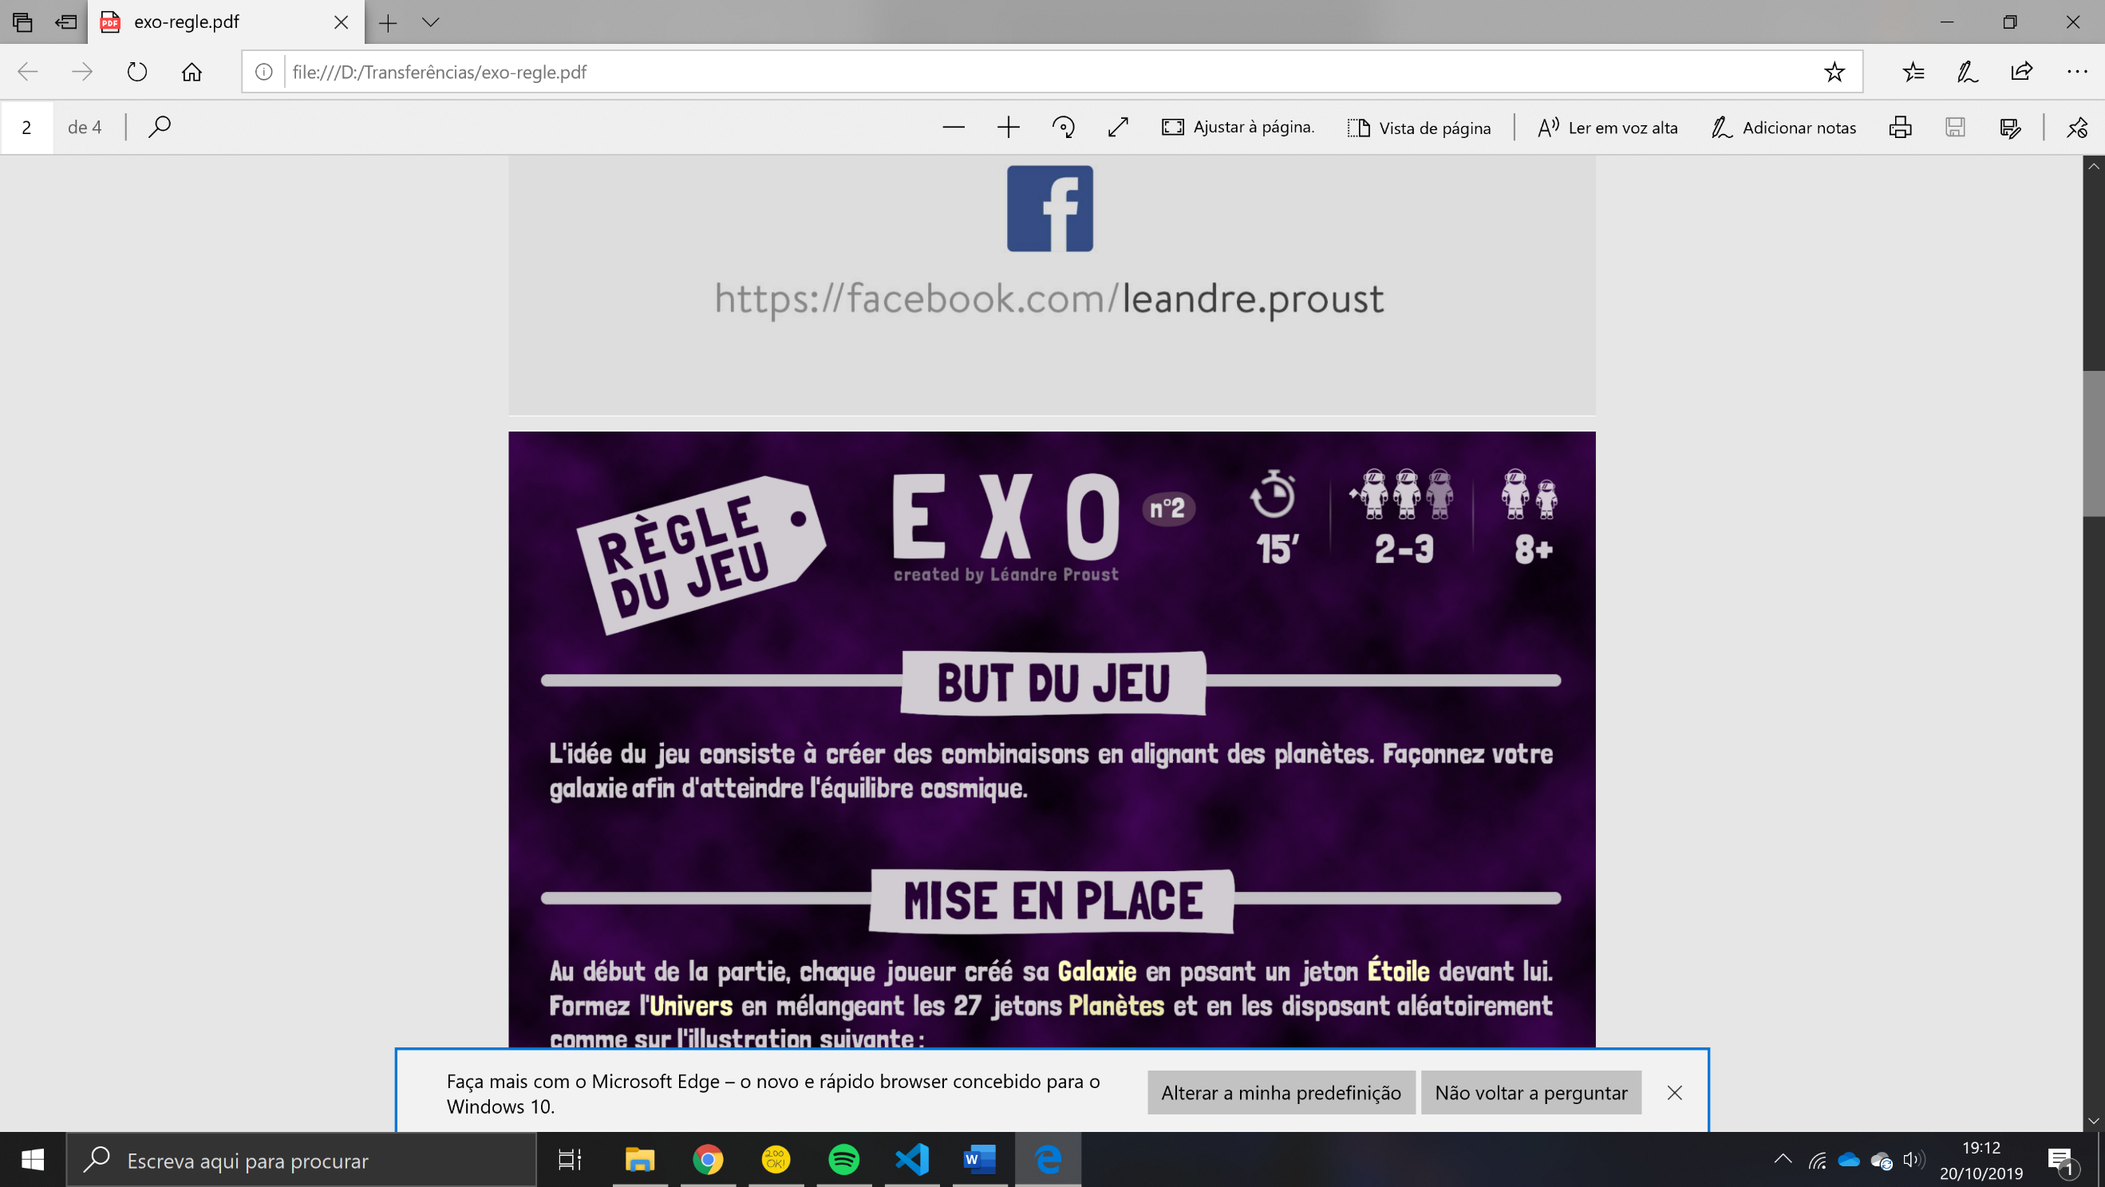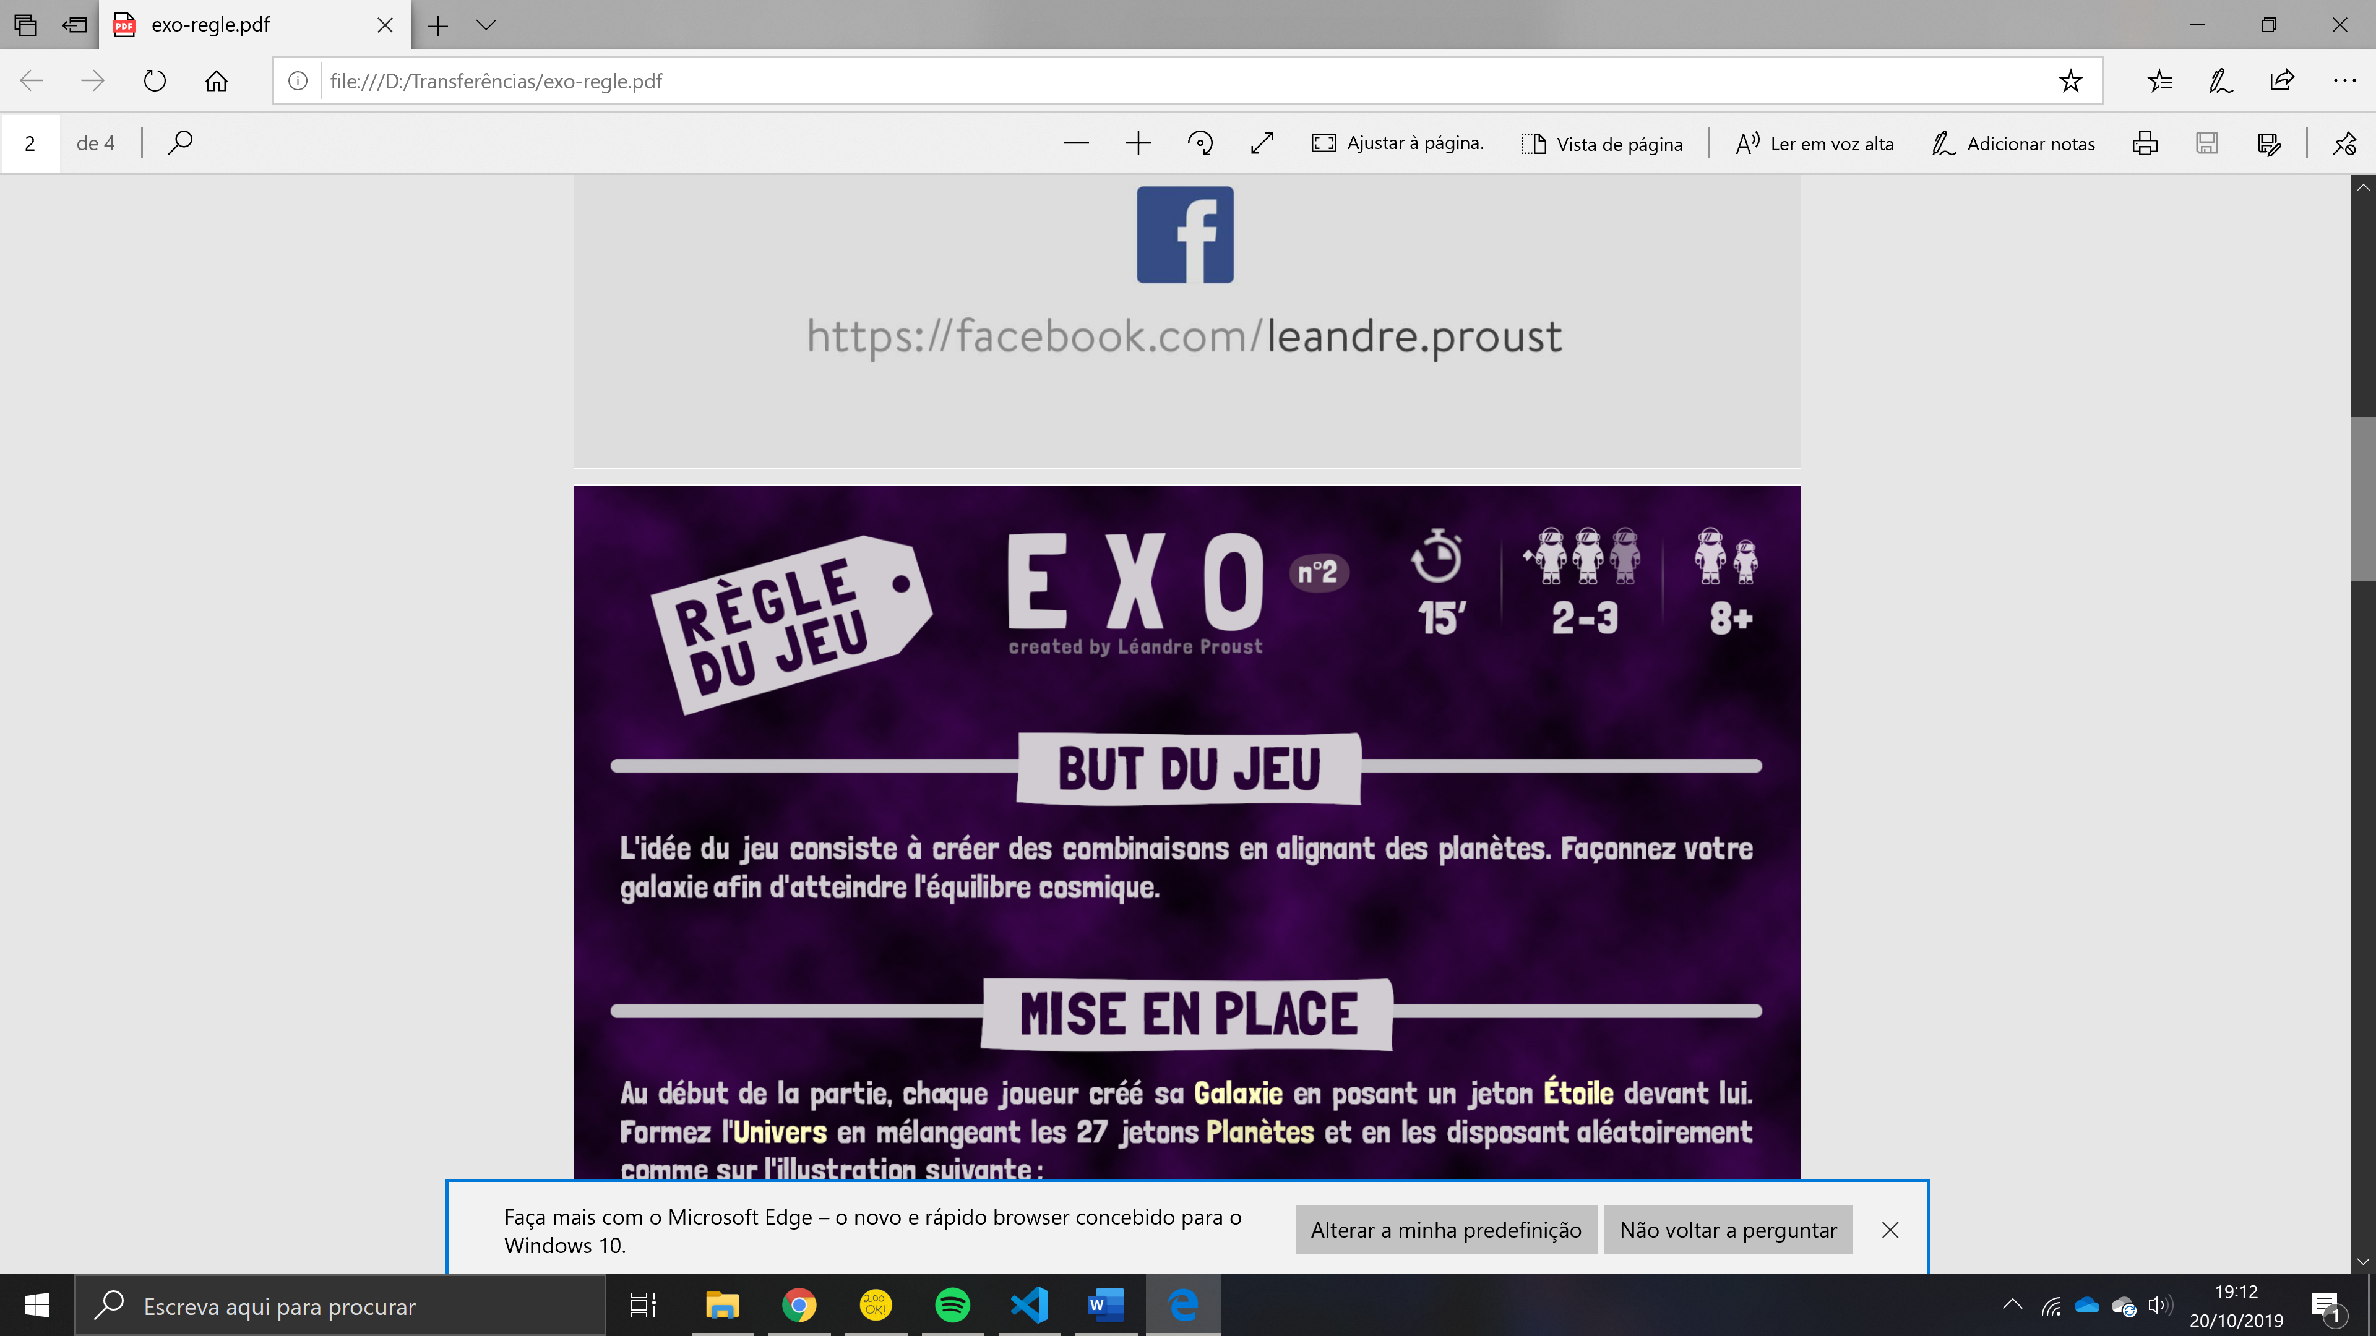

1. História

O jogo Exo foi criado em março de 2019 e faz parte de um conjunto de 5 jogos pertencentes a uma coleção de nome “Cut and Play” criada por Léandre Proust, um criador de jogos de tabuleiro francês.

1. Objetivo do Jogo

O objetivo do Jogo Exo é criar combinações de planetas alinhando-os.

1. Configuração

No início do jogo, cada jogador cria a sua galáxia ao colocar uma estrela à sua frente. Formámos o universo ao misturar os 27 planetas entre as estrelas (ver a figura 1).

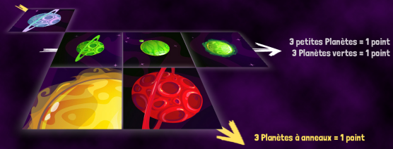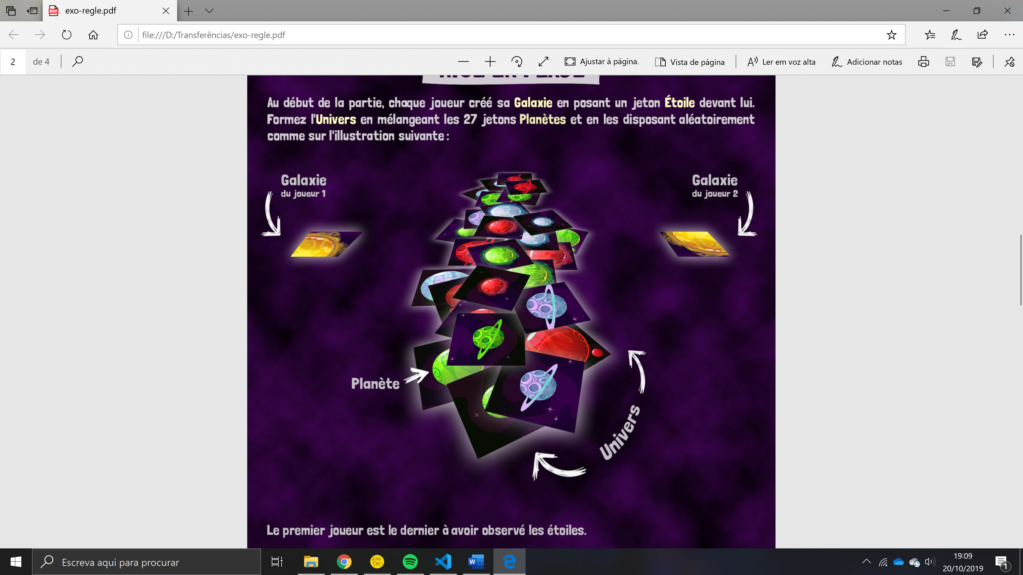

Planeta

Universo

Galáxia do Jogador 2

Galáxia do Jogador 1

Figura – Estado Inicial do Jogo.

1. Como jogar

Os jogadores revezam-se no sentido dos ponteiros do relógio. Durante a sua vez, o jogador deve escolher um planeta disponível (um que não esteja coberto por outro planeta) do universo e colocá-lo na sua galáxia.

O primeiro planeta na galáxia do jogador deve ser colocado num dos 8 quadrados adjacentes à estrela. Posteriormente, os planetas devem ser colocados ou adjacentes à estrela ou a um planeta da galáxia. Um planeta não pode ser movido depois de colocado na galáxia.

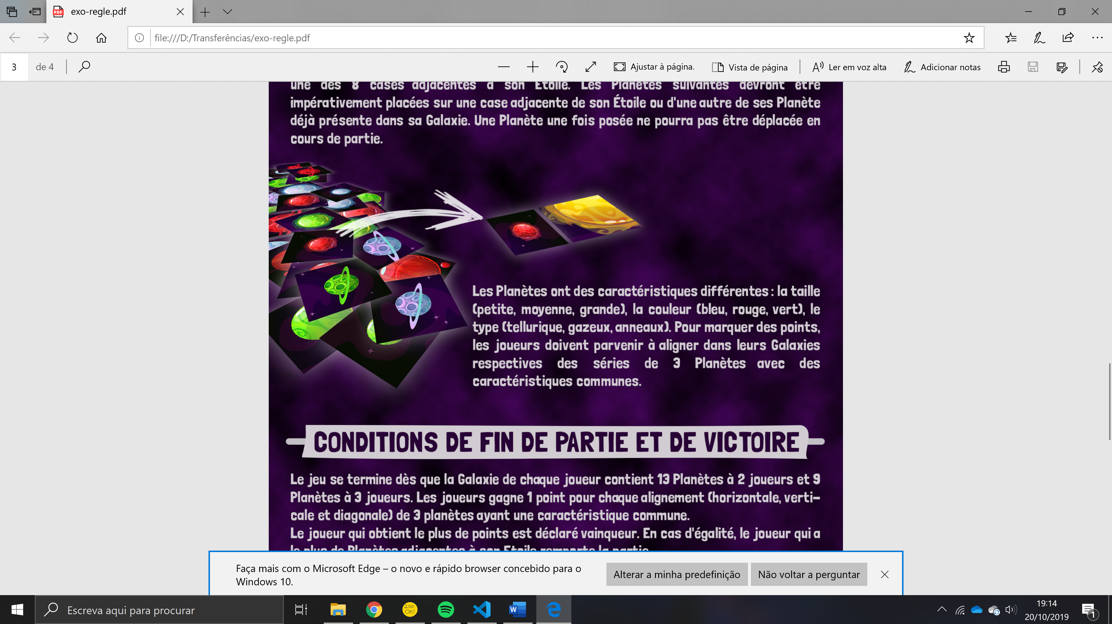

Figura – Exemplo de uma colocação correcta do 1º planeta.

Os planetas possuem diferentes características: tamanho (pequeno, médio, grande), cor (azul, vermelho, verde) e tipo (terreste, gasoso, anelado). O jogador ganha pontos quando cria linhas na sua galáxia com 3 planetas com características comuns.

1. Finalização do Jogo e Condições de Vitória

O jogo acaba quando cada jogador possui 13 planetas num jogo com dois jogadores ou 9 planetas num jogo com 3 jogadores. Os jogadores ganham 1 ponto por cada linha (horizontal, vertical ou diagonal) de três planetas com uma característica em comum. Se uma linha de planetas partilha mais de que uma característica, um ponto é alocado por cada característica partilhada.

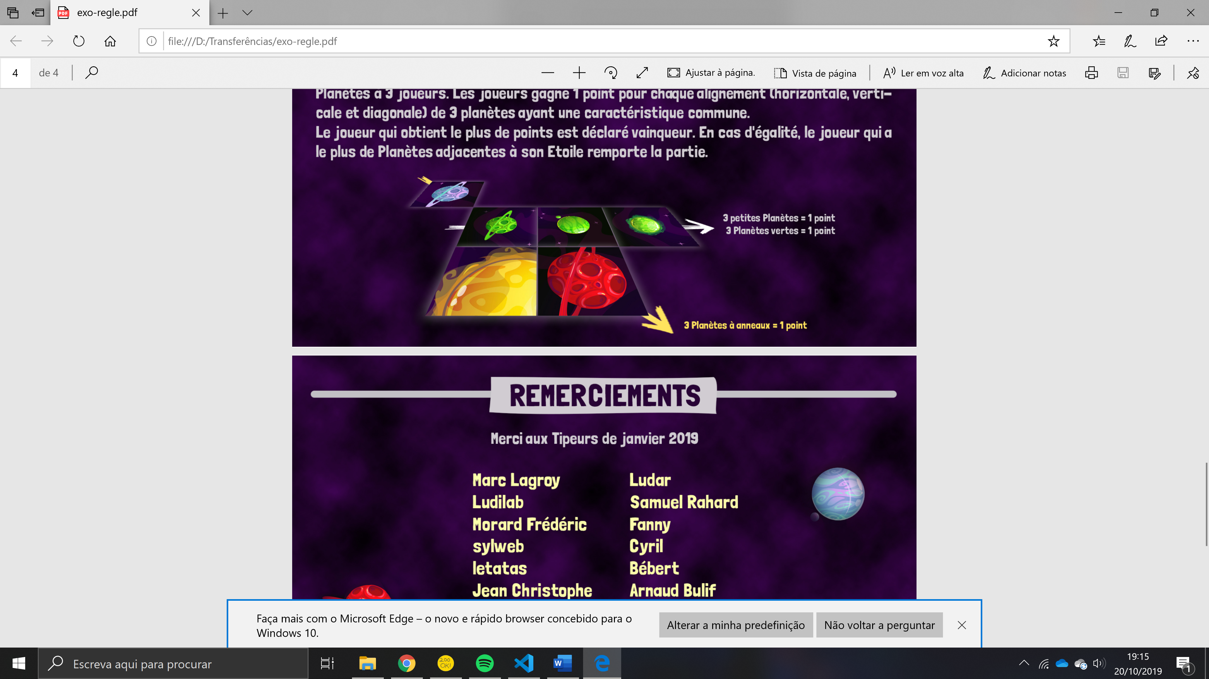

3 planetas anelares = 1 ponto

3 planetas pequenos = 1 ponto

3 planetas verdes = 1 ponto

Figura – Contagem dos pontos.

O jogador com mais pontos é declarado vencedor. Em casa de empate, o jogador com mais planetas adjacentes à sua estrela ganha.

Modelação do Jogo em Prolog

Representação interna do estado do jogo

Uma vez que neste jogo cada jogador tem o seu tabuleiro de jogo, são exemplificadas a seguir 6 representações do estado de jogo: duas iniciais, duas intermédias e duas finais, uma para cada jogador.

Situação inicial

**Jogador 1:**

initialBoardP1 ([

[sun]]).

**Jogador 2:**

initialBoardP2 ([

[sun]]).

Situação intermedia

**Jogador 1:**

intermediateBoardP1 ([

[empty, planet (medium, white, terrestrial), empty],

[empty, planet (medium, green, terrestrial), planet (small, green, gaseous)],

[empty, planet (small, red, terrestrial), planet (large, green, gaseous)],

[planet (small, red, ringed), sun, empty]]).

**Jogador 2:**

intermediateBoardP2 ([

[planet (large, green, terrestrial), empty, empty],

[planet (small, green, terrestrial), empty, planet (medium, white, gaseous)],

[sun, planet (medium, green, gaseous), empty],

[planet (small, red, gaseous), empty, planet (small, green, ringed)]]).

Situação final

**Jogador 1:**

finalBoardP1 ([

[empty, empty, planet (small, white, ringed), planet (medium, white, ringed)],

[empty, empty, planet (medium, white, terrestrial), planet (medium, white, gaseous)],

[empty, planet (medium, green, ringed), planet (medium, green, terrestrial), planet (small, green, gaseous)],

[empty, empty, planet (small, red, terrestrial), planet (large, green, gaseous)],

[empty, planet (small, red, ringed), sun, planet (large, red, ringed)],

[planet (medium, red, gaseous), planet (small, white, terrestrial), empty, empty]]).

**Jogador 2:**

finalBoardP2 ([

[planet (large, white, ringed), empty, empty],

[planet (large, green, ringed), empty, empty],

[planet (large, green, terrestrial), empty, planet (medium, white, terrestrial)],

[planet (small, green, terrestrial), empty, planet (medium, white, gaseous)],

[sun, planet (medium, green, gaseous), planet (medium, red, ringed)],

[planet (small, red, gaseous), planet (small, white, gaseous), planet (small, green, ringed)],

[planet (large, red, gaseous), empty, planet (large, white, ringed)]]).

Imagens Ilustrativas

**Jogador 1: Jogador 2:**

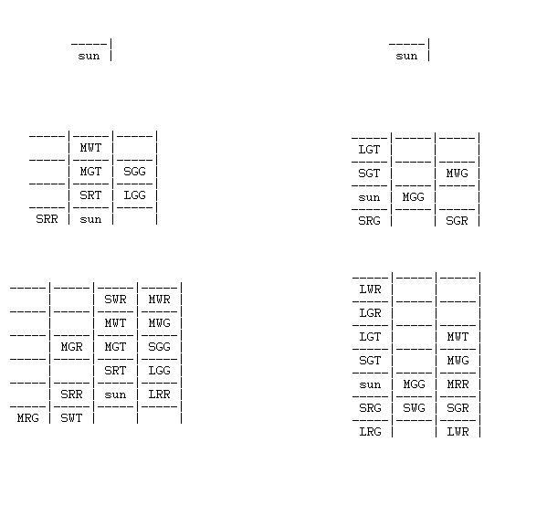

Figure 4 – Situação Inicial.

**Jogador 1: Jogador 2:**



Figure 5 – Situação Intermédia.



**Jogador 1: Jogador 2:**

Figure 6 – Situação Final.

Visualização do tabuleiro em modo de texto

/* Prints the Matrix */

display_game([]).

display_game([Head | Tail]) :-

    length(Head, LenList),

    write('\n'),

    writeDivisions(LenList),

    write(' '),

    printLine(Head),

    display_game(Tail).

/* Writing Divisions */

writeDivisions(0) :- write('\n').

writeDivisions(N) :-

    N > 0,

    N1 is N - 1,

    write('-----|'),

    writeDivisions(N1).

/* Prints each Line */

printLine([]).

printLine([Head|Tail]) :-

    symbol(Head, S),

    write(S),

    write(' | '),

    printLine(Tail).

/*Representing a play */

symbol(empty, '   ').

symbol(sun, 'sun').

symbol(planet(Size, Colour, Type), S):-

    symbolSize(Size, S1),

    symbolColour(Colour, S2),

    symbolType(Type, S3),

    atom_concat(S1, S2, SF1),

    atom_concat(SF1, S3, S).

symbolSize(small,'S').

symbolSize(medium,'M').

symbolSize(large,'L').

symbolColour(red,'R').

symbolColour(green,'G').

symbolColour(white,'W').

symbolType(terrestrial,'T').

symbolType(gaseous,'G').

symbolType(ringed,'R').

**NOTA:** O output produzido está ilustrado na secção anterior.

Bibliografia

* <https://www.boardgamegeek.com/boardgame/276489/exo/files?fbclid=IwAR2DQZ6yomaBZqpMHjPAit3emuuC3zapW7X6AgUXDqI_x8528rJE2yP5wtQ>
* <https://fr.tipeee.com/leandreproust?fbclid=IwAR1boZ-Zu6N8fxWCMVqpGVcU8XKKFaDiSZExnXcLBJ2TJyvfdilGgkMVXBg>
* <https://www.kickstarter.com/projects/924686715/cut-and-play-collection-of-free-micro-games?fbclid=IwAR3m5IrB4o3sIFSdsdPC573NJ0Yfvtsc0e9kuLYUVHsECx6YWvzWrDXBDs8>